“ЛЯНОК”    Задача: Практыкаваць ва уменні узгадняць рухі са словамі песні. Выхоуваць пачуцце калектывізму, цікавасць да народнага фальклору.  Апісанне гульні: з ліку тых, хто прымае удзел у гульні, выбіраецца “бабуля”. Астатнія становяцца у круг. Яны пытаюцца;  - Што ты, бабуля, нам прасці дасі?  Бабуля выходзіць у цэнтр круга і адказвае;  -Старым бабулькам воуны пасмачку,  А прыгожым маладзічкам белы лянок!  Пасля гэтага дзеці разам з бабуляй пачынаць спяваць, паказваючы рухамі дзеянні , пра якія гаворыцца у песні:  А мы сеяі, сеялі лянок, Мы лянок ірвалі, жалі  Белы, слауны кужалек! Абразалі, у полі слалі  Урадзіся, наш лянок! У снапочкі збіралі.  Урадзіся, кужалек. Урадзіуся лянок  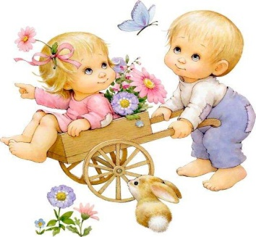  Белы, слауны кужалек.  Правілы гульні: дзеці павінны дакладна выконваць дзеянні, якія паказвае “бабуля”. |  | “А МЫ ПРОСА СЕЯЛІ”  Задача: удасканальваць навыкі перамяшчэння шарэнгай: выхоўваць пачуццё калектывізму, сяброўскія адносіны дзяцей паміж сабой.  Апісанне гульні: дзеці, узящшыся за рукі, стаяць дзвюма шарэнгамі, тварам адзін да аднаго. У адной шарэнзе хлопчыкі, у другой дзяўчыкі.  Хлопчыкі шарэнгай падыходзяць да дзяўчынак і спяваюць:  - А мы проса сеялі, сеялі! (Ідуць на сваё месца).  Дзяўчынкі паўтараюць гэтыя ж рухі і таксама спяваюць:  - А мы проса вытапчам, вытапчам, вытапчам!  - Ды чым жа вам вытаптаць, вытаптаць, вытаптаць?  (Ідуць і спяваюць хлопчыкі).  - А мы коней выпусцім, выпусцім, выпусцім! (Ідуць і спяваюць дзяўчынкі).  А мы коней пераймем, пераймем, пераймем! (Ідуць і спяваюць хлопчыкі).  - Ды чым жа вам пераняць, пераняць, пераняць? (Ідуць і спяваюць дзяўчынкі).  - А шаўковым повадам, повадам, повадам! (Ідуць хлопчыкі).  - А мы коней выкупім, выкупім, выкупім! (Ідуць дзяўчынкі).  - Ды чым жа вам выкупіць, выкупіць, выкупіць? (Ідуць хлопчыкі).  - А мы дадзім сто рублёў, сто рублёў, сто рублёў. (Ідуць дзяўчынкі).  - Не трэба нам тысячы, тысячы, тысячы! (Ідуць хлопчыкі)  - А мы дадзім дзеўчыну, дзеўчыну, дзеўчыну. (Ідуць дзяўчынкі. Усе вяртаюцца назад. Адна дзеўчына застаецца).  - Вось гэта трэба нам, трэба нам, трэба нам! (Хлопчыкі падыходзяць да дзяўчынкі і становяцца кругам вакол яе.) Дзяўчынка танцуе, а хлопчыкі пляскаюць у далоні.  Правілы гульні: дзеці павінны рухацца роўнай шарэнгай; у той час, калі ідуць і спяваюць хлопчыкі, дзяўчынкі стаяць на месцы, і наадварот.
“ІВАНКА”  Задача: развіваць узгодненасць рухаў, выхоўваць пачуццё калектывізму.  Апісанне гульні: з ліку тых, хто гуляе, выбіраюць дзяўчынку Марыльку. Яна з хустачкай ў руцэ становіцца ў сярэдзіну круга. Дзеці, ўзяўшыся за рукі, ідуць па кругу і спяваюць:  А дзе той Іванка, (3 разы)  Што ўстае спазаранку.  Ён спрытны, працавіты  Танцуе, пяе і ў вучобе не адстае.  Іванка, выбежы, свой спрыт пакажы.  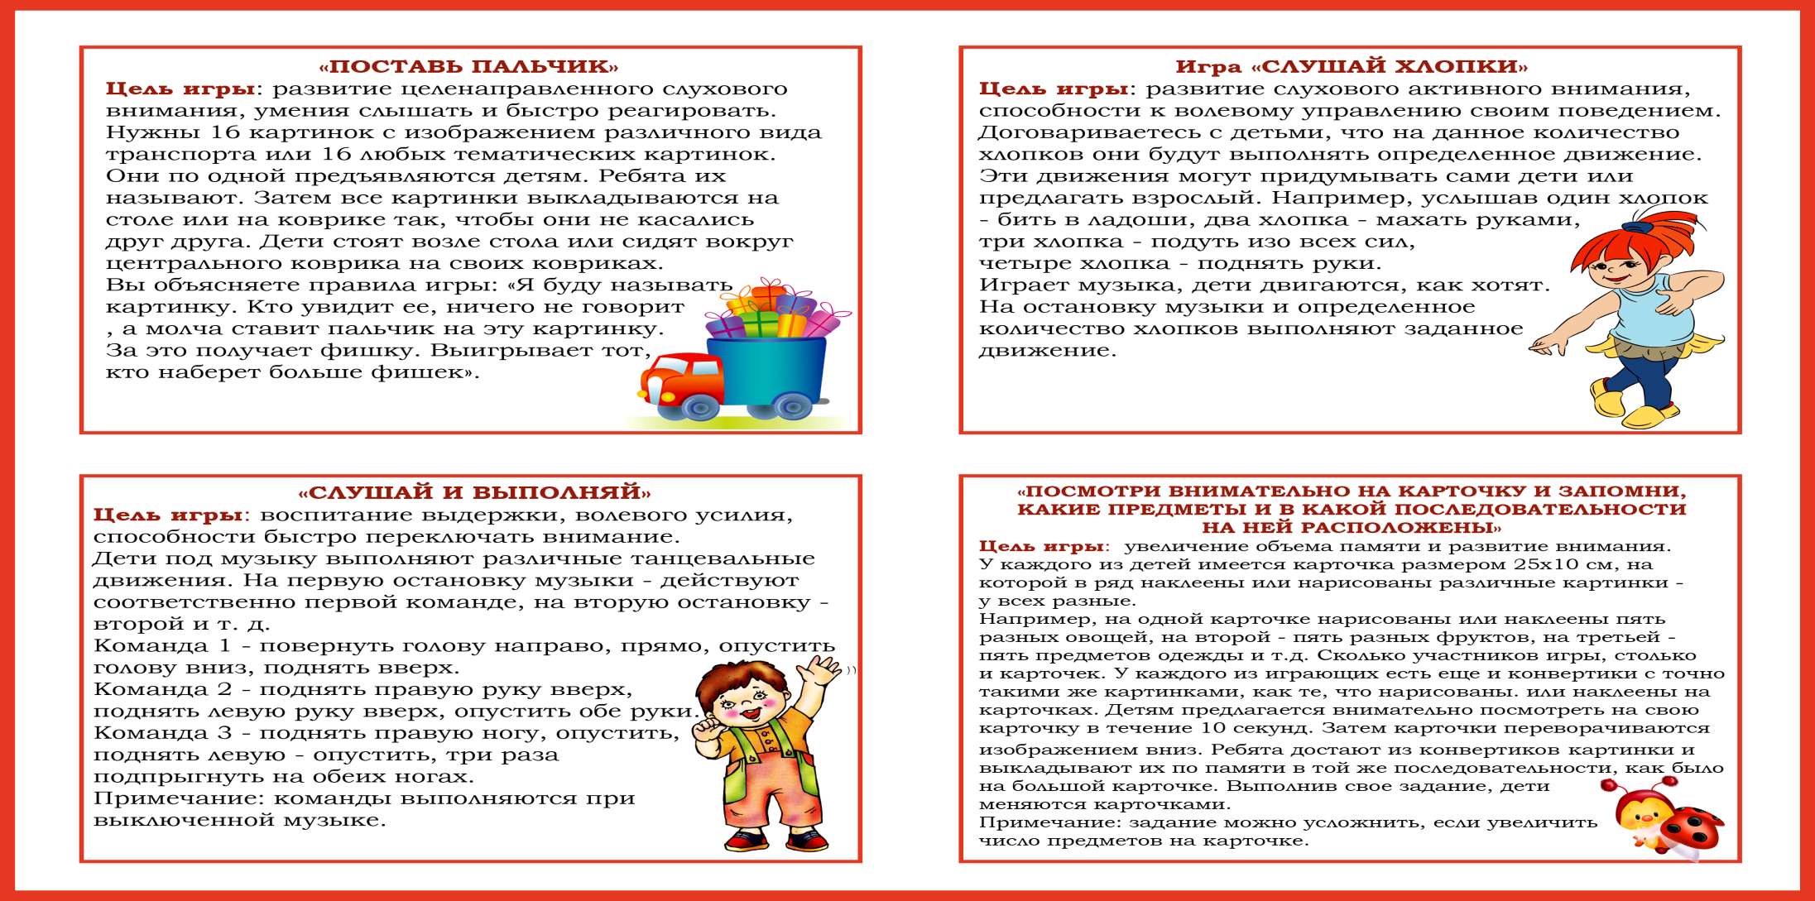  Дзяўчынка Марылька ходзіць па кругу, шукае Іванку.Пасля таго як дзеці закончылі спяваць, яна спыняецца каля хлопчыка і запрашае яго выйсці ў круг. Хлопчык Іванка са словамі “гоп-гоп-гоп” выбягае на сярэдзіну круга прыгаворваючы:  Як тупну нагой, да прытупну другой (тупае нагамі)  Кругом пакружуся (кружыцца)  Усім людзям пакажуся (выконвае танцавальныя рухі)  Марылька танцуе вакол Іванкі і махае хустачкай. Дзеці дружа пляскаюць у далоні і прыгаворваюць:  Танцуй, танцуй, Іванка, хоць да ранку,  Толькі Марыльку з сабой забяры.  Іванка бярэ Марыльку за руку, вядзе яе на сваё месца ў крузе.  Затым выбіраецца другая дзяўчынка Марылька і гульня працягваецца.  Правілы гульні: дзеці павінны выконваць танцавальныя рухі, узгадняючы іх са словамі песні.  “ГАРЛАЧЫК”  Задача: практыкаваць ў бегу, ва ўменні дзейнічаць па сігналу, хутка арыентавацца ў наваколли. Развіваць увагу.  Апісанне гульні: дзеці сядзяць у крузе на кукішках. Гэта “гарлачыкі”. Па кругу ходзіць пакупнік. Спыніўшыся каля каго-небудзь, ён пытаецца:  - Колькі каштуе “гарлачык”?  Дзіця адказвае:  За гарлачык гэты  Дай нам зусім крышку:  Каб ніколі не хварэць –  Маннай кашы лыжку.  Пасля гэтых слоў дзіця-гарлачык паднімаецца на ногі і бяжыць па кругу ў адным напрамку, а пакупнік – насустрач яму. Кожны імкнецца заняць свабоднае месца. Той, хто спазняецца, становіцца пакупніком.  Правілы гульні: дзеці павінны бегчы па кругу ў розных напрамках пасля слоў “… маннай кашы лыжку”; кожны з іх імкнецца заняць свабоднае месца.  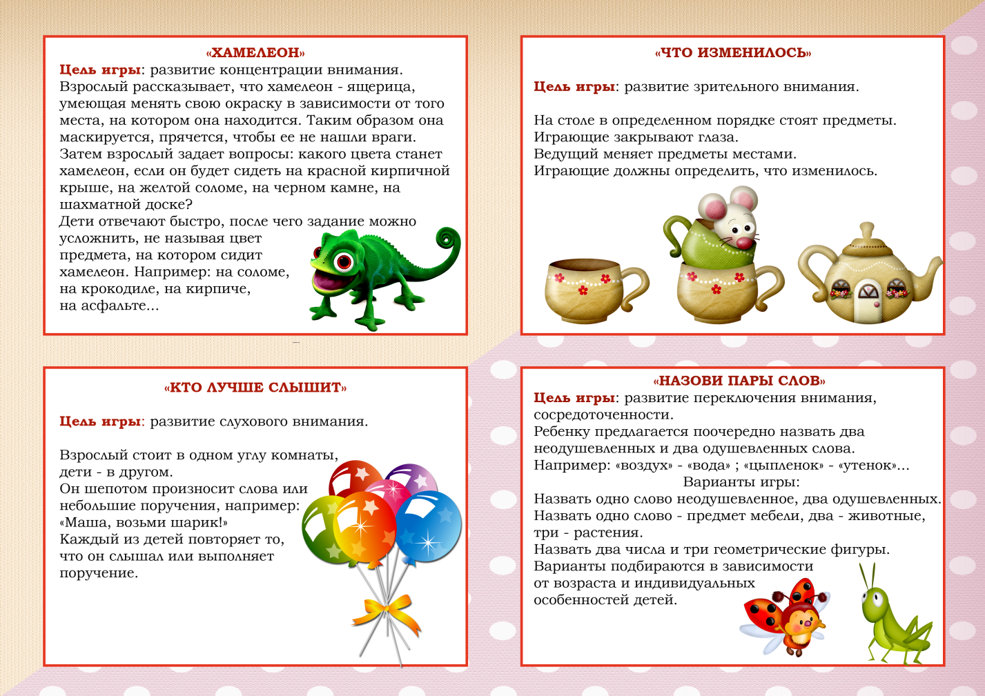  “ГАСПАДАРЫНЯ І КОТ”  Задача: практыкавць у бегу з лоўляй и выкрутамі, развіваць спрыт, вынослівасць.  Апісанне гульні: дзеці выбіраюць па лічылцы маці, дачку і ката. Усе астатнія – збаночкі.  Маці гаворыць:  Вось там, каля бярозкі, будзе склеп. А вось тут – наш дом. Ідзіце ўсе, збаночкі, у дом!  Збаночкі прыйшлі і спыніліся. Маці гаворыць:  - Дапамажы мне, дачушка, збаночкі ў склеп аднесці!  Маці бярэ двух дзяцей за рукі, дачка таксама бярэ двух дзяцей за рукі, і ўсе ідуць ад дома да склепа – гэта яны збаночкі нясуць.  Так і ходзяць маці з дачкою, пакуль не перанясуць у склеп ўсе збаночкі. У склепе збаночкі стаяць або сідзяць на кукішках.  - Ну, дачка,- гаворыць маці,- я на работу пайду, а ты дома сядзі ды наглядвай за катом, каб ён у склеп не залез, каб збаночкі не перакуліў.  Сказала і адыйшла ўбок. Дачцэ сумна адной сядзець, пайшла яна да сябровак. А кату толькі гэта і трэба. Азірнуўся ў адзін бок, у другі і пайшоў да склепа. Пачаў збаночкі перакульваць, кране лапкай і кажа:  - У гэтым – смятанка! У гэтым – малако! У гэтым – тварог! У гэтым – кіслае малако! У гэтым – масла!  Вярнуліся маці і дачка і пачалі лавіць ката. Ды дзе там – не даецца кот у рукі. Тады падымаюцца ўсе збаночкі і пачынаюць лавіць ката. Бегаюць ды прыгаворваюць:  - Не выкруцішся, кот.  Давайце яго, свавольніка, сеткаю лавіць!- гаворыць маці. Ён туды, ён сюды – ды не змог на гэты раз уцячы: трапіў у сетку.  Пачаў прасіцца:  - Адпусціце мяне! Не буду перакульваць збаночкі!  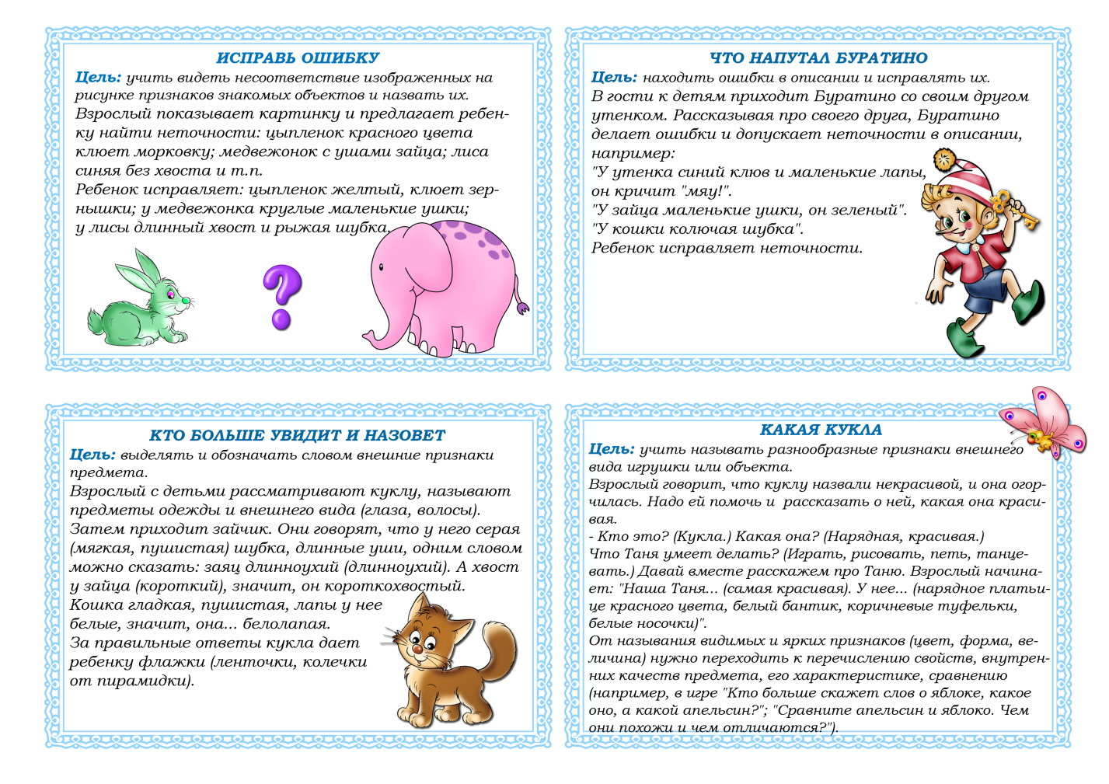  Стаў круг шырэйшы. Усе гавораць кату:  - Патанцуй, паскачы, тады адпусцім!  Кот танцуе, усе бачаць: змарыўся кот. Разнялі сетку.  - Выходзь кот. Выходзь ды памятай:  Першы раз даруецца,  Другі – забараняецца!  І разбегліся ўсе хто куды.  Правілы гульні: дзеці-збаночкі пачынаюць лавіць дзіця-ката толькі тады, калі іх аб гэтым просіць дзіця-маці; дзіця-кот лічыцца злоўленым, калі дзеці сашчэпяць рукі вакол яго.  “ВАРТАЎНІК”  Задача: развіваць хуткасць рэакцыі, уменне арыентавацца ў навакольных абставінах, смеласць, спрыт.  Апісанне гульні: выбраны па лічылцы вартаўнік падыходзіць да аднаго з дзяцей, якія стаяць свабодна па ўсёй пляцоўцы. Дзіця адразу ж прысядае на кукішкі, а вартаўнік кладзе яму руку на галаву-ахоўвае яго. Другой рукой ён імкнецца запляміць дзяцей, якія бегаюць па пляцоўцы і стараюцца дакрануцца да таго, хто сядзіць на кукішках.  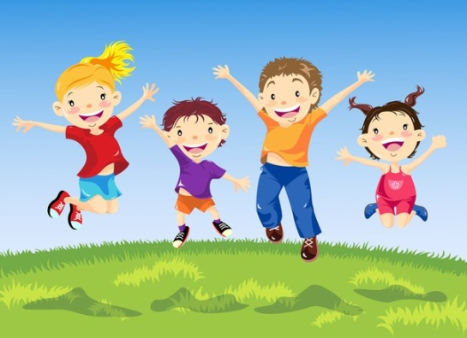  Правілы гульні: вартаўнік павінен пляміць дзяцей не адымаючы адной рукі з галавы дзіця, што сядзіць. Новым вартаўніком становіцца той, хто запляміць дзіця, якое сядзіць.  “РЭШАТА”  Задача: развіваць хуткасць і дакладнасць рухаў. Выхоўваць смеласць, сумленнасць.    Апісанне гульні: дзеці становяцца ў адзін рад. Дзіця, якое стаіць спераду, бярэ ў руку палку, а ўсе астатнія трымаюць адзін аднаго рукамі за пояс. Адзін з дзяцей – водзячы не становіцца ў рад, ён бярэ хустачку, скручвае ў трубачку і на адным яе канцы завязвае невялікі вузельчык. Зрабіўшы, такім чынам, лёгенькі скрутачак, ён павінен стукнуць ім па плячам апошняга іграка. Але той не чакае гэтага. Ён зрываецца з месца, бяжыць да першага ў радзе, бярэ ў яго палку і становіцца перад ім, г. зн. хаваецца за палкай. Калі гэта іграку зрабіць удаецца, водзячы падбягае да дзіця, якое стала апошнім, і імкнецца ударыць яго. Так гуляюць да той пары, пакуль не падойдзе чарга бегчы іграку, які ў пачатку гульні стаяў спераду з палкай у руках. Тады скрутачак перадаецца гэтаму іграку, і гульня працягваецца.  Правілы гульні: калі ігрок не паспее схавацца за палкай, і атрымлівае скрутачкам па плячах, ён павінен бегчы яшчэ раз вакол рада дзяцей.  “ВЯРОЎКА-ЗМЕЙКА”  Задача: Развіваць хуткасць рэакцыі, спрыт і каардынацыю рухаў.  Апісанне гульні: на зямлі рысуюць вялікі круг, вакол якога садзяцца ўсе дзеці. За кругам ходзіць водзячы. Нечакана ён кідае на сярэдзіну круга вяроўку-змейку. Усе бягуць, імкнучыся як мага хутчэй стаць на яе. Каму месца не хопіць, выбывае з гульні.  Правілы гульні: нельга штурхаць іншых, імкнучыся стаць на вяроўку; водзячы, кідаючы змейку ў круг, паступова робіць яе карацейшай да таго часу, пакуль на яе зможа стаць толькі адзін удзельнік, які і становіцца водзячым.  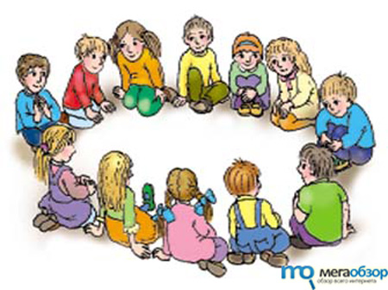  “ГУСІ-ЛЕБЯДЗІ”  Задача: удасканальваць навыкі хуткага бегу, узгодненасць дзеянняў. Выхоўваць пачуццё калектывізму, смеласць, сумленнасць.  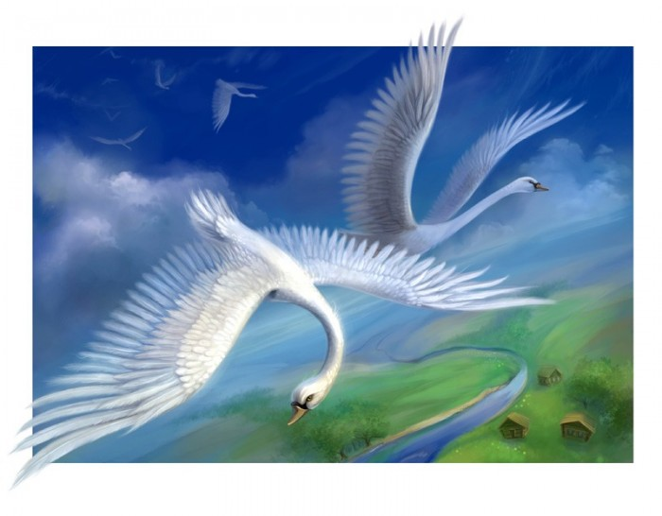  Апісанне гульні: усе гусі. Выбіраюць ваўка і матку. Гусі стаяць насупраць маткі, а воўк паміж імі.  Паміж маткай і гусямі дыялог:  - Гусі, гусі!  - Га-га-га.  - Есць хаціце?  - Да-да-да.  - Ну ляціце!  - Нельга нам.  - А чаму?  - За гарою шэры воўк. Не пускае нас дамоў.  - Ну, ляціце, як хаціце, а к ваўку не падхадзіце.  Гусі бягуць да маткі. Воўк ловіць. Калі зловіць каго, той пераходзіць да ваўка і разам з ім ловіць гусей пасля чарговага дыялога. Так працягваецца, пакуль не будуць злоўлены ўсе гусі.  Правілы гульні: бегчы ад ваўка можна толькі пасля слоў гаспадыні: “Гусі-лебедзі, дадому!”.  “КОНІКІ”  Задача: удасканальваць навыкі скачкоў на дзвюх нагах або адной назе, вытрымку, вынослівасць.  Апісанне гульні: у сярэдзіне пляцоўкі чзрціцца круг, каб у ім свабодна маглі размясціцца ўсе гуляючыя.  Гульцы выбіраюць “шпака”, які становіцца ў круг, “конікі” – за кругам. “Шпак”, скачучы на дзвюх нагах, ловіць конікаў, якія падбягаюць да круга, а пры набліжэнні “шпака” адбягаюць. Калі “шпак” не ўтрымаецца і выйдзе за межы круга, “конікі” павінны перамяшчацца скачкамі на дзвюх нагах.  Злоўлены гулец заводзіцца ў круг і робіцца “шпаком”. Новы “шпак” можа скакаць на адной назе, правай або левай, і ўсе “конікі” павінны перамяшчацца такім жа чынам. “Конік” лічыцца злоўленым, калі “шпак” дакранецца да яго. Гульня заканчваецца, калі ўсе гульцы збяруцца ў сярэдзіне круга.  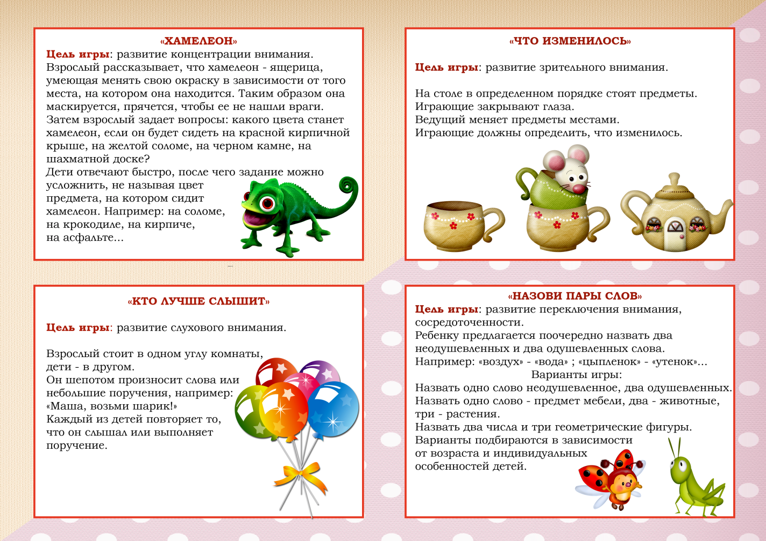  “Шпак” не мае права мяняць спосаб перамяшчэння пасля выхаду з круга, а “конікам” нельга выходзіць за межы пляцоўкі.  “КАЧКА”  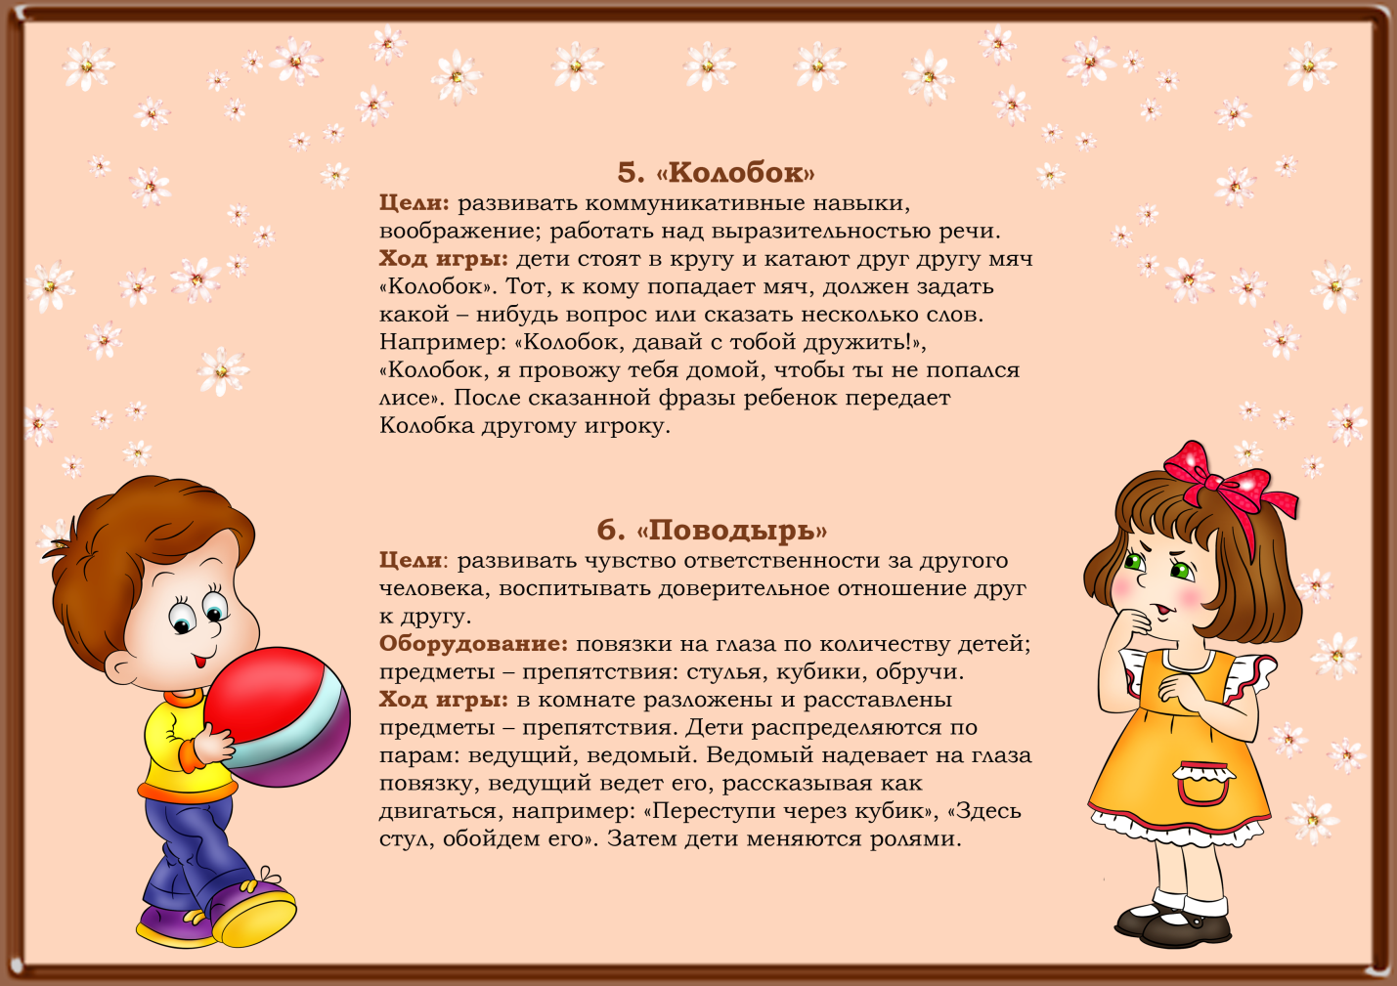  Задача: удасканальваць навыкі хуткага бегу, узгодненасць дзеянняў.  Апісанне гульні: ігракі чэрцяць круг і выбіраюць вядучага – “паляўнічага”. “Паляўнічы” становіцца ў цэнтры круга, астатнія ігракі – у любым яго месцы.  “Паляўнічы” кідае “качку” ўгору і называе імя аднаго з ігракоў. Названы ігрок павінен злавіць “качку”, тады ён стане “паляўнічым”. Калі гэта яму зрабіць не ўдаецца, з таго месца, дзе спынілася “качка”, ён павінен папасці мячом у аднаго з ігракоў, якія перамяшчаюцца па крузе, і тольки тады становіцца “паляўнічым”. Ігрок, у якога ён папаў мячом, выбывае з гульні. Калі “паляўнічы” прамахнецца, з гульні выбывае ён сам.  Пераможцам лічыцца той ігрок, які застанецца ў гульні апошнім.  Правілы гульні: Калі мяч выкаціцца за межы круга, ігрок, якому мяч быў адрасаваны, можа зрабіць з месца прыпынку мяча два крокі ў любым напрамку. |  | “ЛІСКІ”  Задача: выхоўваць ў дзяцей хуткасць, спрытнасць.  Апісанне гульні: Дзеці выбіраюць вядучага – “ліса” і, стаўшы ў кола, кладуць каля сябе “лісак”.  Ліс падыходзіць да аднаго з гульцоў і паміж імі адбываецца дыялог:  - Дзе быў?  - У лесе.  - Каго злавіў?  - Ліску.  - Аддай ліску маю!  - За так не аддаю.  - За што аддасі – скажы сам.  - Калі абгоніш – тады аддам.  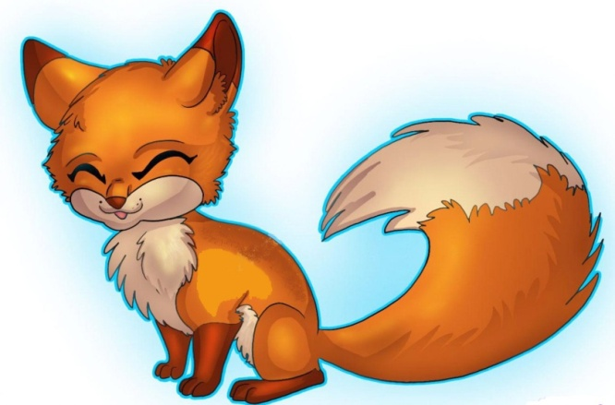  Пасля гэтых слоў “ліс” бяжыць улева (управа) па крузе, а гаспадар “ліскі” – толькі ў процілеглы бок. Гаспадаром “ліскі” становіцца той, хто зойме свабоднае месца ў коле, “лісам”, гулец, які адстаў. Бегчы дазваляецца толькі са знешняга боку кола.  “ФАРБЫ”  Задача: практыкаваць у бегу з лоўляй і выкрутамі, развіваць памяць, кемлівасць.  Апісанне гульні: дзеці выбіраюць гаспадара фарбаў і адгадчыка Несцерку. Усе астатнія дзеці – фарбы.  Несцерка адыходзіць убок, а гаспадар і фарбы ціхенька згаворваюцца, хто якой фарбай будзе. Назву фарбам можа даваць гаспадар, або яны выбіраюць самі. Кожны з тых, хто гуляе, выбірае сабе які-небудзь колер (чарвоны, зялёны, белы і г.д.). Гаспадар павінен добра запомніць, хто якая фарба.  Калі назвы дадзены, фарбы і гаспадар прысядаюць на кукішкі і робяць выгляд, што засынаюць.  Тут да фарбаў падыходзіць Несцерка, тупае некалькі разоў нагой і гаворыць:  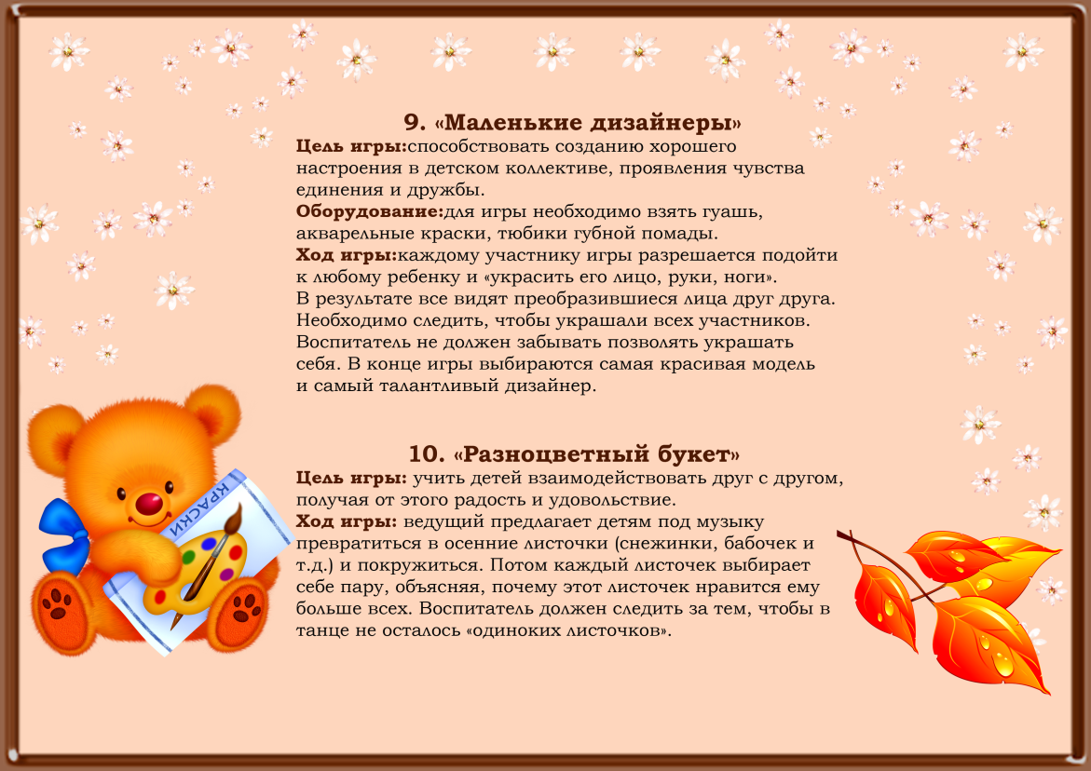  - Стук-стук!  Гаспадар прачынаецца і пытаецца:  - Хто тут?  - Несцерка!  - Чаго прыйшоў?  - Па фарбу!  - Па якую?  Несцерка называе які-небудзь колер, напрыклад:  - Па сінюю!  Калі такога колеру сярод фарбаў няма, гаспадар гаворыць:  - Такой фарбы ў нас няма!  А ўсе фарбы пляскаюць у ладкі і прыгаворваюць:  падзі за сіненькі лясок,  Знайдзі сіні чабаток  Панасі, панасі!  І нам прынясі!  Пасля гэтых слоў Несцерка адыходзіць убок, потым вяртаецца і працягывае з гаспадаром ранейшую гутарку:  -Стук-стук! - Хто там?  - Несцерка! - Чаго прыйшоў?  - Па фарбу! - Па якую?  - Па белую! - Ёсць белая фарба, бяры яе!  “Фарба” ўцякае, а Несцерка яго ловіць.  Правілы гульні: дзіця-фарба павінна бегчы ў загадзя абазнаанае месца, злоўленая фарба наступны раз у гульні ўдзел не прымае.  “СВІНКА”  Задача: практыкаваць у забіванні мяча ў цэль. Развіваць спрыт, хуткасць рэакцыі, дакладнасць рухаў.  Апісанне гульні: з ліку тых, хто гуляе, выбіраецца водзячы. У цэнтры нарысаванага круга выкопваецца яма-хлеў, побач з якім кладзецца мяч-свінка. Дзеці становяцца за лінію круга і прыгаворваюць:  - Куба-куба-кубака, гонім свінку да хляўка!  Пасля гэтых слоў водзячы палкай ці нагой адкідвае свінку як мага далей убок. Усе бягуць да свінкі, перакідваюць яе адзін аднаму нагамі і спрабуюць загнаць у хлявок. Водзячы перашкаджае ім і выкідвае свінку з круга. Калі дзецям удаецца закінуць свінку ў хлеў, выбіраецца новы водзячы, а гульня працягваецца.  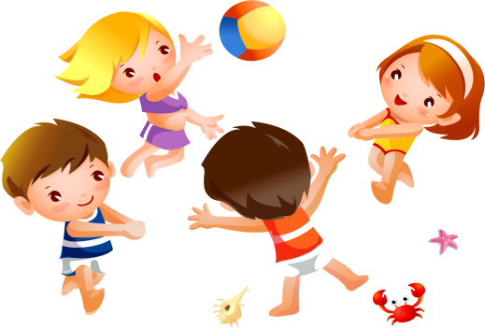  Правілы гульні: дзеці не павінны кранаць мяч рукамі; водзячы не мае права выходзіць за межы круга.    “ПАЛЯВАННЕ НА ЛІСАЎ”  Задача: практыкаваць ў хадзьбе і бегу па кругу, ва ўменні хутка арыентавацца ў навакольным. Выхоўваць пачуццё калектывізму, узаемадапамогі.  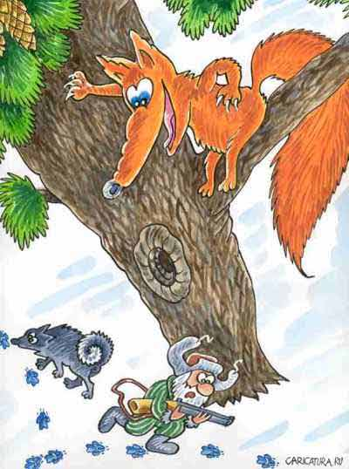  Апісанне гульні: Па дамоўленасці дзеці выбіраюць паляўнічага і пяць лісаў. Астатнія дзеці, узяўшыся за рукі, утвараюць чатыры маленькія кругі. Гэтыя кругі раўнамерна размяшчаюцца па пляцоўцы. Кожны круг-гэта лісіная нара, дзе жыве адзін ліс. Сярод кругоў бегае ліс, у якога няма нары. З ім палюе паляўнічы. Як толькі ліс залазіць у якую-небудзь нару, то ліс, што ў ёй знаходзіцца, павінен адразу ж пакінуць яе і ўцякаць ад паляўнічага ў другую нару. Злоўлены ліс становіцца паляўнічым.  Правілы гульні: у кожнай пары павінен жыць толькі адзін ліс. Паляўнічы не мае права лавіць ліса, які схаваўся ад яго ў крузе.  “КАНОПЛІ”  Задача: выпрацоўваць навыкі хуткага бегу, уменне адгадваць тактычныя прыёмы праціўніка, фарміраваць вытрымку.  Апісанне гульні: ігракі па дамоўленасці выбіраюць гаспадара, становяцца ў шарэнгу і бяруцца за рукі. Гаспадар ідзе ўздоўж шарэнгі, спыняецца каля аднаго з ігракоў і пачынае з ім дыялог:  - Прыходзь да мяне каноплі палоць.  - Не хачу!  - А кашу есці?  - Хоць зараз!  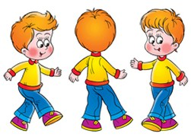  - Ах ты, гультай!- і ў гэты жа час бяжыць у любы канец шарэнгі. Адначасова і ігрок бяжыць у тым жа напрамку, але за спінамі ігракоў. Хто першы – гаспадар ці гультай – возьме за руку апошняга ў шарэнзе, той становіцца з ім побач, а ігрок, які застаўся, займае месца гаспадара.  Правілы гульні: пасля слоў “Ах ты, гультай!” гаспадар можа зрабіць некалькі падманлівых рухаў; пакуль гаспадар не пабяжыць, гультай не мае права кранацца з месца.  “ЗОЛАТА”  Задача: развіваць хуткасць рэакцыі, спрыт, вытрымку назіральнасць.  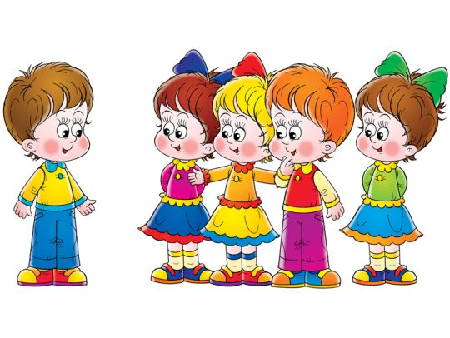  Апісанне гульні: дзеці садзяцца ўрад. Адно дзіця – водзячы. Ён дзеліць золата, непрыкметна хаваючы яго ў руках каго-небудзь з дзяцей. Потым водзячы адыхлдзіць на 3-4 крокі і крычыць: “Золата, да мяне!”.  Той, у каго схавана золата, павінен усхапіцца і бегчы да водзячага. Але ўсе уважліва сочаць адзін за адным і імкнуцца затрымаць іграка з золатам. Калі іграку не ўдаецца выскачыць з рада, гульня пачынаецца спачатку, кожны застаецца на сваім месцы. Калі ж іграку з золатам удаецца вырвацца, ён становіцца вядучым, а вядучы займае яго месца. Гульня працягваецца.  Правілы гульні: дзеці не павінны падаваць выгляду, што золата ў іх няма.  “КАШКА”  Задача: удасканальваць навыкі бегу па кругу. Развіваць увагу.  Апісанне гульні: дзеці выбіраюць вядучага “кашавара” і становяцца тварам у круг.Кашавар бяжыць за спінамі дзяцей і непрыкметна падкідвае да ног каго-небудзь “лыжку” (хустачку, шышку, каменьчык). Пасля гэтага бяжыць яшчэ круг і падштрыхоўвае іграка, якому падкінута лыжка, гаворачы: “Кашу вары!”. Ігрок становіцца ў сярэдзіну круга, дзе павінен знаходзіцца да канца гульні.Калі ігрок заўважыць падкінутую яму лыжку, ён падымае яе і сам становіцца кашаварам. Па меры таго як дзеці ідуць варыць кашу, круг звужаецца. Гульня заканчваецца, калі ў крузе застанецца не больш як 4 ігракі.  Правілы гульні: ігракі ў крузе павінны заўважыць падкінутую лыжку, толькі паваротам галавы. Сыходзіць з месца забараняецца.  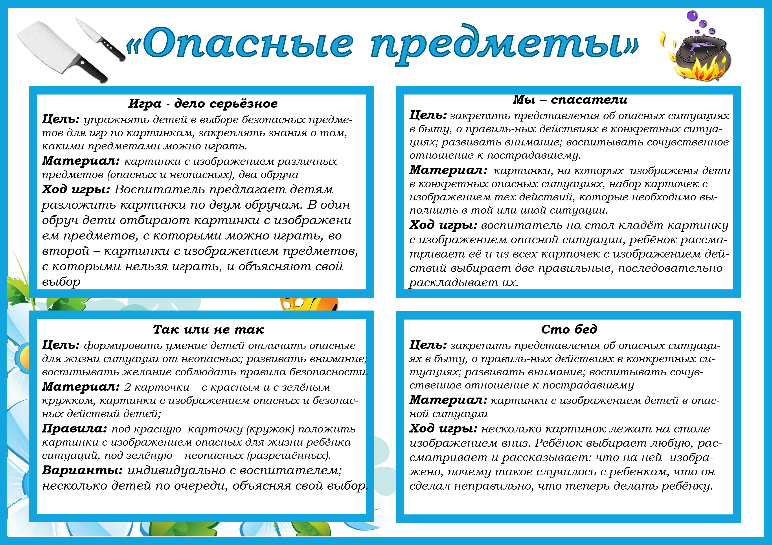  “ХАПАНКА”  Задача: Удасканальваць навыкі хуткага бегу. Развіваць хуткасць рэакцыі, спрыт і каардынацыю рухаў.  Апісанне гульні: чэрціцца круг дыяметрам 1-2 метры- “гняздо”, а паабапал яго на адлегласці 4-7 метраў ад цэнтра – 2 паралельныя лініі.  Выбраўшы вядучага і двух “капітанаў”, ігракі дзеляцца на пары, роўныя па сіле. Кожная пара выбірае адзін прадмет, кладзе яго ў “гняздо” і, прыдумаўшы сабе якія-небудзь імёны, паведамляе іх “капітанам”. “Капітаны” па чарзе выбіраюць ігракоў.  Каманды па ўказанню “капітанаў” выстройваюцца на процілеглых лініях. Вядучы, стоячы недалека ад “гнязда” так, каб не перашкаджаць ігракам, голасна называе адзін прадмет, што ляжыць ў “гнязде”. Ігракі, што паклалі гэты прадмет, бягуць да “гнязда”, і кожны стараецца першым схапіць яго. Той, хто схапіў прадмет, уцякае за сваю лінію. Ігрок другой каманды спрабуе яго дагнаць і затрымаць, пакуль той не забяжыць за сваю лінію. Калі гэта яму ўдаецца, прадмет вяртаецца ў “гняздо”.  Выйграе каманда, ігракі якой забяруць большую колькасць прадметаў.  Правілы гульні: Ігрок, які застаўся без прадмета, павінен стаць за лініяй каманды саперніка. Выйграе каманда, у якой да канца гульні за лініяй будзе большая колькасць ігракоў.  “МІХАСІК”  Задача: развіваць хуткасць, спрытнасць.  Апісанне гульні: на падлозе разложаны вобручы. Іх на некалькі меньш чым гуляючых дзяцей. Дзеці ідуць па крузе і прагаворваюць словы:  - Ты, Міхасік, не зявай, не зявай,  - Лапаточкі абувай, абувай!  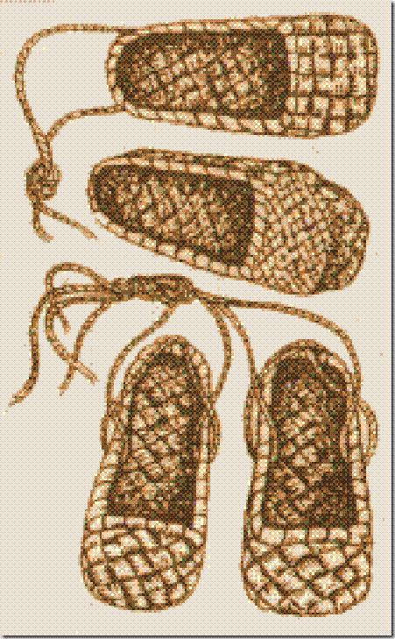  Прасля гэтых слоў кожны з гуляючых імкнецца заняць свабодны вобруч. Каму не хапіла вобруча, той выбывае з гульні. Гульня працягваецца з меньшым лікам вобручаў. Гуляюць да тога часу, пакуль не застанецца апошні ігрок у вобручы.

